**금융산업의 엘도라도, K-UAM을 넘어 K-멀티드론 센터까지**

정주영 회장이 계셨다면?

정부와 현대차가 ‘도심항공모빌리티(UAM, Urban Air Mobility)’ 활성화에 시동을 걸었다. UAM의 상용화는 투자, 수요자 및 공급자 금융, 보험 시장 창출 등 금융산업에 엘도라도가 될 전망이다.

전기 수직 이착륙 (eVTOL,Electric Vertical Take-Off and Landing) 기체 시장은 최대 전 세계 GDP의 11~12%에 해당하는 18조 9천억 달러가 될 것이라고 예측한다. 이에 비해 오늘날 자동차 부문은 미국 GDP의 약 3%만을 차지한다.

UAM을 포함하여 움직이는 모든 운송장치는 드론(drone)이다. 동력장치, 동체의 크기와 용처가 다를 뿐이다. 항공택시, 자동차, 잠수함, 비행기, 드론 등 모든 운송장치의 초 융복합 단지인 K-멀티드론센터(Multi Drone Center)를 만들어야 한다. 정부가 방향을 제시하고 금융이 선제적으로 과감하게 투자하여야 한다. UAM을 포함한 드론 산업생태계는 금융산업의 엘도라도다.

**▲ 전 세계 도시의 지하와 지상은 과포화 상태다. 해법은 3차원 공간을 활용한 UAM**

도시 교통문제 해결과 도심의 쾌적하고 편리한 환경을 위해서는 도시의 하늘(공중)에 답이 있다. 이미 꽉 찬 도시의 지하, 지상을 포함하여 공중 등 3차원 입체공간을 모두 활용해야 하는 시대이다. 전기화, 자율주행, 마스 (MaaS, Mobility as a Service)로 촉발된 지상에서의 모빌리티 혁명이 이제는 하늘로 향하고 있다.

도심 항공 모빌리티(UAM)라는 3차원 공중 교통 시스템은 도시의 이동성 문제를 근본적으로 해결할 새로운 대안이다. UAM은 미국 NASA에서 제시한 개념으로 도심 공중에서 화물과 승객을 안전하고 효율적으로 운송하는 시스템을 의미한다.

뉴욕 및 도쿄 등 세계 주요 도시의 메가시티화로 인해 이동 시간이 증가하고 교통 체증이 심화되는 등 이동 편의성(Mobility)이 저하되는 문제를 극복하기 위해 제안됐다. UAM 생태계 확산을 위해서는 기술의 지속적인 개선과 융합, 제도와 법률의 정립, 새로운 인프라 구축, 사회적 수용성 증대가 균형 있게 발전해나가야 한다.

**▲ 2025년 항공 택시로 서울과 부산 1시간 주파**

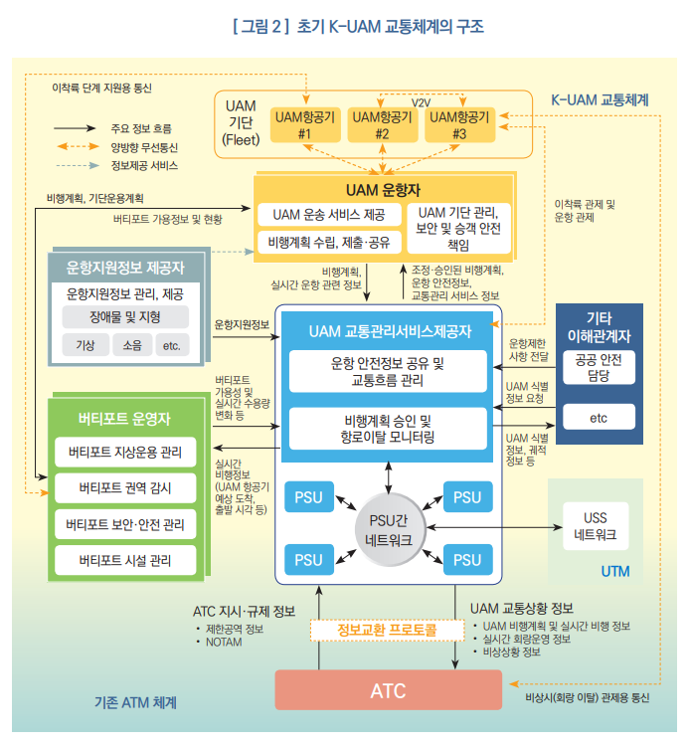

[ UAM Team Korea의 한국형 도심 항공교통(K-UAM) 운용 개념서 1.0 K-UAM Concept of Operations 1.0 중에서]

오는 2025년 서울 인천 국제공항부터 여의도까지(40㎞) 20분, 여의도에서 잠실까지(20㎞) 10분 만에 항공(에어) 택시로 이동할 수 있다. 2035년에는 300㎞ 내외의 거리인 서울과 대구(237㎞), 서울과 부산(325㎞) 역시도 약 1시간 만에 주파할 수 있다.

이동 비용 역시 2035년에는 ㎞당 500원 수준에 불과하다. 인천 국제공항에서 여의도까진 2만 원, 여의도와 잠실 사이엔 1만 원 정도인 셈이다. 서울과 대구까지의 요금도 약 12만 원 수준이다. 이와 비슷한 속도를 내는 헬기를 탑승할 경우 7분 이동에 8만 원, 30분엔 20만 원의 비용(관광용 서울 한강 헬기 기준)이 드는 것과 비교했을 때 크게 저렴한 수준이다. 함께 이동할 수 있는 인원 역시 최대 8~10명으로 여유 있다.

플라잉 카·드론 택시라고도 불리는 미래 교통수단인 '도심 항공교통'이 도입되면서 바뀔 일상의 모습이다.

지난 2020년 5월 정부는 이와 같은 내용을 담은 '한국형 도심 항공교통(K-UAM) 로드맵'을 공개하고 같은 해 6월 4일 이를 공식 발표했다. 이후 지난해 6월과 8월, 9월에는 'K-UAM 기술 로드맵'과 '국가 항행 계획 2.0', 'K-UAM 운용 개념서 1.0'을 각각 마련하기도 했다.

**▲ 자율주행차보다 먼저 활성화될 가능성이 높은 자율 주행 항공택시**

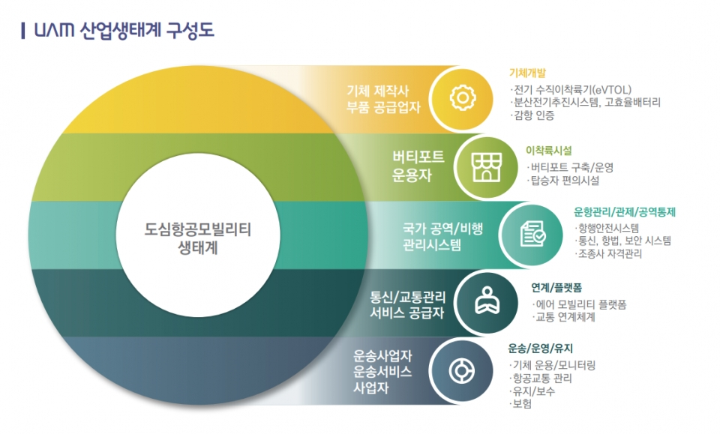

[출처=무역협회]

UAM은 기존 항공기보다 낮은 300~600미터의 고도에서 비행하며, 소음 역시 63dB(데시벨, decibel) 이하로 낮아 소음 공해가 심각한 헬리콥터에 비해 도심에서 활용도가 높을 수밖에 없다. 낮은 소음 및 높은 안전성으로 인해 UAM이 이착륙하는 버티포트(Vertiport)를 도심 내 낮은 빌딩 옥상 등에 설치할 수 있다.

이 때문에 헬리콥터 등 다른 도심 항공 모빌리티 대비 이동 편의성이 극대화되는 강점이 있다. UAM의 또 다른 장점은 가격 경쟁력이다. UAM 도입 초기 시 예상 탑승 운임을 헬리콥터 운임과 비교하면 40~60% 저렴하다. 따라서 자율주행 에어택시도 자율주행차보다 복잡도 낮아 먼저 대중화가 시작될 가능성 높다.

UAM이 성숙 시장에 진입하면서 기체의 가격은 낮아지고, 운용비용도 감소하며 경제적인 강점은 더욱더 강화될 것으로 예상된다. UAM이 성숙기에 진입하면 도로의 교통 혼잡이 감소하며 매연 및 교통 체증에 따른 사회적 비용 역시 줄어들 것으로 보인다.

UAM은 초 융복합 산업으로 다양한 산업에 신시장을 창출할 수 있는 파괴력을 갖고 있다. 따라서 대한민국 정부와 기업은 UAM의 가치사슬을 분석해 신성장 기회를 잡기 위하여 총력을 기울이고 있다.

**▲ UAM은 초기 중장기 투자, 서비스 후에는 공급자 및 수요자금융, 보험까지**

UAM의 성공적인 조기 정착은 검증된 경제성을 바탕으로 한 기술, 법과 제도 등의 뒷받침된 기체, 인프라 시스템, 서비스의 경쟁력 확보에 있다. 이를 위해서는 보험을 포함한 관련 금융이 활발하게 병행하여야 한다. 또 정부는 이러한 모든 것을 종합하여 예측 가능한 UAM로드맵을 만들어 추진해야 한다. 그래야 관련 기업 기술 및 시설투자는 물론이고 금융투자도 연이어 이루어질 것이다.

UAM 생태계 구축을 위해서는 충전 포트, 이착륙 및 환승 연계 터미널, 중앙관제소 등의 인프라와 기체 생산 설비가 필수로 요구되기 때문에, 중장기적으로 금융 투자 기회가 발생한다. 또 UAM 상용 서비스가 본격적으로 이루어지면 할 공급자 금융과 대규모 더불어 리스, 렌털, 수요자금융 시장이 형성된다.

UAM 보험 뿐만 아니라, 자동차, 대중교통, 기차 등 타 교통과 연결된 종합 모빌리티 플랫폼 보험 시장도 탄생할 것이다. 정부는 사고 통계와 기체의 상태 정보 중 중요정보 등 고장 통계는 정부가 직접 관리하고 업체 자체적 관리 정보도 상호 공유 추진할 계획이다.

또한 정부는 통계가 부족한 초기단계 시장에서 보험사가 상품을 출시할 수 있도록 보험 표준모델을 개발하고, 여객 화물 등 운송 대상, 기체 승무원 등 운용대상, 재해 등 특수상황까지 고려한 단위별 보험체계 마련을 추진한다.

**▲ UAM은 차세대 모빌리티 서비스 플랫폼**

또 UAM, 전기차 등의 패러다임 변화로 기존 영업활동의 다양한 접목이 이루어진다. 예를 들어, 각종 편의점 등에 UAM을 이용한 배송을 활용하고, 주유소에 전기차와 UAM 포트를 도입하는 변신 전략이 활발하게 추진될 전망이다.

글로벌 트렌드가 UAM, 전기ㆍ자율주행차, 스마트 배송 등의 다양한 운송수단을 아우르는 종합 모빌리티 플랫폼 서비스(TaaS; Transportation as a Service) 방향으로 뚜렷이 전개되고 있어, 산업 경계를 넘어선 차세대 모빌리티 서비스 플랫폼에 대한 종합적인 전략이 필요하다.

자동차 업계, 차량 공유 업계, 대형 ICT 업계, 배송업계, 항공업계 등 다양한 업계가 점점 더 경계가 사라지고 있고, 종합 모빌리티 플랫폼 시대에 대비해 막대한 투자와 제휴를 진행된다.

UAM 모빌리티 플랫폼에는 구매, 이용, 금융, 정비, 물류 등이 종합적으로 제공되고, 나아가 다른 모빌리티와 함께 스마트시티와 각종 소프트웨어 콘텐츠가 연결된 거대 비즈니스로 연결될 가능성이 높아 신사업 기회는 물론 리스크도 동반 확장될 것이다.

또 국토부는 드론 택시의 경제성을 확보하기 위해 버티포트를 기존의 버스, 택시, 지하철, 철도 등의 대중교통과 연계하는 광역 환승 센터로 구축하는 것이 중요하다고 지적한다. 현대자동차 그룹의 경우 버티포트를 교통 환승 센터이자 의료·문화시설도 갖춘 복합공간으로 구축하는 비전을 제시하기도 했다.

향후 모빌리티 플랫폼 서비스는 지금의 인터넷 플랫폼 사업처럼 육상, 항공, 물류 등 이동에 관한 모든 것이 담길 가능성이 높다. 스마트 모빌리티 연결 플랫폼 시대에서는 금융업으로 확장하고 있는 대형 ICT 플랫폼 업체들이 크게 위협적일 수 있어, 선제적인 제휴 및 선점 투자 전략이 필요할 수 있다.

모빌리티 플랫폼에는 결제, 대출, 카드, 보험 등의 금융업이 다수 포함된다. 또한 가상화폐 등은 물론이고 향후 발행할 한국은행 **CBDC** 등 디지털 화폐가 주요 결제수단으로 활용될 것이다. 에어택시를 타고 현금을 지갑에서 꺼내 지불하고 잔돈을 주고받는 상황이 어색하지 않겠는가?

**▲ 기체는 수직 이착륙 eVTOL이 대세, 자동차처럼 할부, 리스 등 큰 금융시장 창출**

현대자동차 첫 버전, S-A1 탑승자수 최대 5명, 최대 속도 290km/h 비행 고도 300~600m 1회 충전 시 최대 100km 주행/ 현대자동차 홈페이지

2000년대 초에는 PAV의 가장 큰 시장인 UAM의 구현을 위한 기술의 발전이 순조롭지 못하였으나, 2010년대 들어 촬영을 위한 취미용 드론의 열풍으로 사람들의 인식이 높아짐과 동시에 높은 개발 열풍으로 미래 실현 가능한 eVTOL의 개발과 서비스에 더욱 박차를 가하고 있다.

eVTOL의 동력원은 운항거리와 운영 안정성 등을 결정짓는 중요한 요소다. eVTOL에 적합한 고밀도, 고출력 배터리 팩과 연료전지 시스템 등 동력원 개발을 위한 노력이 지속되고 있다. eVTOL은 다양한 산업군에서 관심을 가지고 있고, 새로운 기술의 발전을 불러오고 있다.

기존 대기업들 역시 다양한 벤처사업 시장에 뛰어들고 있고, 현재 알려진 eVTOL개발 모델은 2019.12(삼정 KPMG) 기준 130개가 넘었고 기존 항공기 제작사(Boeing, Airbus 등), 자동차 업체(Hyundai, Audi 등), 스타트업(Volocopter, Lilium, Ehang 등)뿐만 아니라 IT 업체(Intel, Google)까지 개발에 동참하거나 투자 중이다.

이와 더불어 현재 전 세계 각국이 큰 관심을 가지고 있는 환경문제를 고려할 때, 기존의 화석연료를 사용하는 교통수단과 달리 전기 동력을 이용하는 eVTOL은 이 문제를 해결해준다는 장점을 가지고 있다. 해외의 eVTOL 개발사례로는 저속형 멀티콥터((**multi**-copter) )는 중국, 독일, 유럽이 앞서 나가고 있고, 고속형은 유럽 이외에도 미국과 브라질이 치고 나가고 있다.

국내 eVTOL 개발 현황은 2020년 5월 정부, 산업계, 연구소 등 관계 부처에서 한국형 도심 항공교통(K-UAM) 로드맵을 마련하고, 설계 및 운용 요구조건을 제시하였다. 지금의 자동차처럼 캐피털, 리스 등이 활발하게 이루어지는 새로운 수요자 UAM 금융의 큰 장이 설거지다.

UAM이 정해진 항로를 이탈하지 않고 안전하게 운항하기 위한 관제시스템은 인프라 시스템 중에서도 가장 중요한 부분을 차지한다. eVTOL 기체들이 이착륙하고, 승객이 승하차하는 버티 포트 역시 핵심 인프라 시설 중 하나이다. 충전소, 버티포트 등 UAM인프라 역시 지금의 주유소 등과 같이 중요한 금융시장이 된다.

**▲ UAM 산업 생태계를 이끄는 기업들을 보면 K-UAM의 길이 보인다.**

eVTOL을 개발하고 있는 글로벌 주요 기업들을 살펴보면 전문 기술 스타트업이 대다수다. 대표적으로 미국의 조비 에비에이션(JobyAviation)과 키티호크(Kitty Hawk), 독일의 볼로 콥터(Volocopter)와 릴리움(Lilium), 중국의 이항(Ehang), 캐나다의 오프너(Opener), 영국의 버티컬 에어로스페이스( Vertical Aerospace )등을 꼽을 수 있다.

전문 기술 스타트업 외에도 글로벌 항공기 제조사인 에어버스(Airbus)가 실리콘밸리에 있는 미국 자회사 A-큐브드 A³ 를 통해 eVTOL의 시험 비행을 진행 중인 것으로 알려졌다. 또 보잉(Boeing)은 2017년 자율주행 로봇 항공기 제조기업인 오로라 플라이트 사이언스(Aurora Flight Sciences)를 인수해 eVTOL의 시험 비행을 진행하고 있다.

몇몇 글로벌 항공기 제조사들이 자회사를 통해 간접적으로 시험 비행을 하고 있긴 하지만, eVTOL의 개발을 스타트업이 주도하게 된 것은 새로운 시장에 대한 스타트업 특유의 도전 정신과 함께 모험 자본의 적극적 투자가 뒷받침되었기에 가능했다.

특히 투자자들의 면면을 살펴보면 자동차 업계와 IT업계의 참여가 두드러진다. 이는 항공기 제조사 뿐만 아니라 자동차 업계와 IT업계도 UAM 생태계의 시장 잠재력과 성장 가능성에 주목하고 있음을 시사한다. 일례로 미국의 조비 에비에이션의 경우 인텔 캐피털과 도요타 AI 벤처스, 그리고 플랫폼 기업인 우버가 주요 투자자들이다.

한편, 다수의 전문 기술 스타트업이 앞서가고 있지만, 기존의 항공 및 자동차 기업들도 기술력과 자본력을 앞세워 빠르게 추격하는 양상이다. 자회사 A-큐브드를 통해 eVTOL 모델 ‘바흐나(Vahana)’의 시험 비행을 진행 중인 에어버스는 2019년 자체적으로 개발 중인 항공 택시 ‘시티에 어버스’의 프로토타입을 공개했다. 항공기 OEM인 브라질의 엠브라에르(Embraer)도 ‘드림메이커’라 불리는 eVTOL 콘셉트 디자인을 선보였다.

**현대자동차는 UAM 개발에 가장 적극적인 완성차 업체로 평가받는 데**, 2020년 CES에서 PAV 콘셉트 ‘S-A1’을 공개하면서 2028년 상용화 계획을 발표했다. 대표적인 eVTOL ‘S-A1’은 조종사를 포함해 총 5명이 탑승할 수 있고, 최고속도 290km/h로 최대 약 100km를 비행할 수 있다.

또 현대자동차는 미래 모빌리티 비전과 Uber와의 협업을 발표하였고, UAM 상용화 시장을 선점하기 위해 UAM사업부를 만들어 적극적인 투자와 개발을 진행하고 있다. 이에 앞서 아우디, 애스턴 마틴, 롤스로이스, 포르셰와 보잉 등도 PAV의 디자인 콘셉트를 공개한 바 있다.

항공기나 자동차 제조사는 아니어도 한화 그룹의 방위 산업 계열사인 한화 시스템도 UAM에 적극적으로 투자하고 있다. 한화 시스템은 2021년 미국 PAV 개발 업체 오버 에어(Overair)를 인수했는데, 2024년까지 기체를 개발하고, 2025년 에어택시 시범 운행에 나선다는 계획이다.

이렇게 다수의 스타트업과 항공기·자동차 제조사, IT·소프트웨어 기업들이 직접 또는 간접적으로 PAV 개발에 열을 올리고 있지만, 코로나 19 팬데믹 이전까지 가장 적극적으로 UAM 생태계를 주도한 기업은 바로 플랫폼 기업인 우버였다.

다만 우버의 경우 코로나19로 인해 차량 호출 사업에 큰 타격을 입으면서 2020년 12월 자사의 에어택시 사업부인 우버 엘리베이터를 조비 에비에이션에 매각했다. 그러나 우버는 조비 에비에이션에 7,500만 달러를 새롭게 투자하면서 파트너십을 강화할 계획이라고 발표했다. 우버는 PAV와 기존 차량 호출 애플리케이션을 연계해 UAM 서비스를 운영하는 역할을 모색할 것으로 보인다.

**▲ UAM을 포함한 초 융복합 드론 단지 조성, K-Multi Drone Center**

글로벌 UAM산업 생태계의 선두주자는 독보적인 기술을 가진 스타트업과 기존 자동차 및 항공 업체들이다. UAM의 핵심 기체인 eVTOL은 자동차와 항공기의 장점을 살려서 만드는 플라잉 카이고 드론이다. 뭔가 이상하지 않은가? 모두 동체(보디, body)와 동력장치(모터, 엔진, 저장장치)로 구성되었으며 지상이나 공중의 용도와 용처에 따라 크기, 소재, 기능 등이 다를 뿐이다.

eVTOL과 드론은 차이점은 무엇일까? 현재는 **기내 조종사의 유무(有無)**다. 드론 또는 무인항공기 시스템(UAS)은 기내 조종사 없이 원격 또는 자율 작동하는 항공기다. eVTOL은 여객이나 상당한 양의 화물을 운송하기 때문에 높은 수준의 자율성인 오토노미(Autonomy, 자율)를 갖도록 설계되지만, 조종사가 탑승한 경우에만 비행할 수 있다. 하지만 단계적으로 드론과 같이 eVTOL 역시 점진적으로 무인화할 것이다.

UAM에 사용하는 eVTOL를 포함하여 우주와 하늘을 나는 우주선과 비행기, 물속과 물 위를 다니는 잠수함과 유조선, 항공모함 등 선박, 땅 위를 다니는 기차, 자동차에 적용하는 기술, 소재, 원리는 대동소이 하다.

엔진 등 동력장치와 배터리 등 저장장치 그리고 동체(보디)를 이루는 프레임과 신소재 등이다. 다만 용도에 따라 크기 및 별도의 개별 기술과 소재가 다를 뿐이다. 사실상 모두 드론(Drone)이다. 또 이를 작동하는 일은 모두 통신과 컴퓨터 등 데이터이다.

무인 자율 자동차는 순식간에 주변 상황과 장애물을 이미지로 촬영하여 분석하여 피해야 할 장애물인지 무시해도 되는지를 판단한다. 각종 지형 등을 데이터로 저장하여 AI를 활용하여 분석하는 스마트폰과 같다. 지구 상에 모든 운송장치는 모두 스마트폰과 같은 드론이다. 일론 머스크의 테슬라는 무인자동차만 만드는 회사가 아니고 스페이스 X 같은 우주사업을 하는 회사이다.

하늘을 나는 드론, 땅속과 땅 위를 다니는 드론, 물 위와 물속을 다니는 드론, 사람 몸속을 다니며 치료하는 나노 드론 등이다. 그런데 지금은 비행기, 우주선, 배, 자동차 모두 따로따로 만들고 전문가, 기술, 관련 기업도 모두 따로 따로다.

이제는 K-UAM 활성화를 기점으로 한국이 모든 드론을 융합하여 하나의 단지에서 기술을 개발하고 생산을 해야 한다. 흩어져 있는 다양한 기술, 전문가, 기업들을 하나의 단지에서 종합하여 활용해야 한다.

18조 달러의 도심 항공 모빌리티 산업 역시 드론 사업이다. 현재 한국이 세계 최고라는 조선해양분야에서 큰소리치지만 머지않아 먼 과거의 일이다. 이제는 거대한 배도 가상 플랫폼에서 디지털로 제작한다. 프랑스와 중국이 앞서 나가고 있다. 대한민국은 이런 것을 모두 융합하여 한 발 앞서서 치고 나가야 한다.

UAM을 포함한 K-멀티 드론 산업생태계는 기체·부품 제작, 건축·건설 등 인프라, 운송·MRO 등 서비스까지 다양한 분야의 이해관계자로 생태계 구성된다. 이 모든 것을 제작하기 위한 설계, 학교 등 교육 시설을 통한 인력 등 개발자 양성, 제작사(양산), 소재, 배터리, 통신 부품 제작사 등 (인프라) 건축설계, 건설·시공사, 임대·운영사업자, 전력 공급자 등 (서비스) 운송사업자, MRO, 금융, 보험, 교육, 훈련, 운항 지원 서비스, 통신 등이 초 융복합하여야 한다.

모든 운송장치는 연계교통(Seamless) 생태계 특성상 주문, 제작, 배송, 수리, 마케팅, 금융 등의 플랫폼 업계가 모여 드론 모빌리티 플랫폼 중심으로 거대한 K-멀티 드론 생태계가 조성된다.

일본, 독일과 함께 세계 최강의 제조강국인 한국이 전통적인 제조업에 역시 세계 최고 수준인 디지털을 결합시켜야 한다. 금융 경험과 경영학을 한 필자가 수십 년 현장과 이론을 보면서 내린 결론이다. K-UAM을 포함한 K- 멀티 드론 산업은 한국의 우수한 인적자원, 축적한 IT 인프라를 가장 잘 활용할 수 있는 분야이다.

태평양과 인도양 그리고 중국과 일본을 향하며 쫙 뻗어 나갈 수 있는 지리적 조건, 현재 대우 조선해양 및 삼성중공업 등 조선해양기지이며 가까운 주변에 우주발사대, 자동차 도시가 있는 거제도나 울산 등이 제격이다. 반도체 이후 한국의 주요 먹거리는 원전, 데이터와 함께 드론 산업이 한 발 앞서가야 하는 일이다.

UAM의 선진, 선도국이 되기 위해서도, 모든 종류의 모빌리티 산업에 최강국이 되려면 K-Multi Drone Center를 조속하게 추진해야 할 사업이다.

**나가며**

[누군가 나에게 현대가 무엇인지 묻는다면 나의 준비된 답변은 ‘더 나은 것에 대한 열망’, 정주영 현대 창업주 / 이미지 출처 bridgingculture.com]

심혜정 한국무역협회 신성장 연구실 수석연구원은 지난해 7월 20일 정보통신 신문 보도를 통해 “향후 우리가 UAM 경쟁력을 향상해 나간다면, 국내 모빌리티 산업 전반의 성장을 기대할 수 있다”라고 예측했다. 그에 따르면 기존 항공분야와 달리 UAM 분야는 아직 시장을 주도하는 기업·국가가 없는 미래 신시장이다.

우리나라는 여타 선진국 대비 항공분야 기술력이 비교적 약한 편이지만, 핵심기술을 내재화 하면서, 글로벌 기업과의 오픈 이노베이션을 통해 UAM 신시장의 경쟁력을 빠르게 확보해 나갈 수 있다는 것이 심 연구원의 의견이다.

UAM 산업은 상용서비스가 2025년 경부터 순조롭게 시작하면 20세기 초의 자동차와 2차 세계 대전 이후의 상업용 항공사만큼 혁신적이고 가장 큰 비중을 차지하는 산업으로 클 것이다.

모건스탠리에 따르면 전 세계 UAM 생태계의 잠재적 시장 규모는 2020년 70억 달러(약 7조 9800억 원) 규모에서 오는 2040년 1조 5000억 달러(약 1711조 원) 수준으로 커질 전망이다.

2050년까지 글로벌 eVTOL(전기 수직 이착륙, Electric Vertical Take-Off and Landing) 시장의 가치가 9조 달러(전 세계 GDP의 6%에 해당), 최대 18조 9000억 달러(전 세계 GDP의 11~12%)가 될 것이라고 예측한다. 이에 비해 오늘날 자동차 부문은 미국 GDP의 약 3%만을 차지한다.

정부가 갈 방향을 제시하고 금융이 과감하게 선도적으로 투자하여야 한다. **한국 정부와 조선, 자동차, 금융 등을 소유하고 있는 현대자동차 그룹 등이 K-UAM을 포함한 K-멀티드론센터를 그레이트 디자인(great design)할 때다. 아마 정주영 회장이 계셨으면 그렇게 추진할 것이다.**

칼럼니스트 박대석

-----------------------------------------------------------------------------------------------------------

**참고자료**

**보고서 등**

2021.11.26 과학기술정보통신부, S&T GPS 글로벌 과학기술정책정보서비스, **[이슈분석 203호] UAM 산업 동향과 시사점** [**https://now.k2base.re.kr/portal/issue/ovseaIssued/view.do?poliIsueId=ISUE_000000000000997&menuNo=200046&pageIndex=1**](https://now.k2base.re.kr/portal/issue/ovseaIssued/view.do?poliIsueId=ISUE_000000000000997&menuNo=200046&pageIndex=1)

2020.05. 대한민국관계부처 합동 도시의 하늘을 여는 한국형 도심항공교통(K-UAM) 로드맵

2020.08.19. KB금융지주경영연구소, KB지식비타민 : 자율주행차보다 먼저 시작될 에어택시(Air taxi)

2021.08.04. 국토교통부 국가항행계획2.0

2021.02. 대한민국정부 관계부처 합동 제3차 항공산업발전 기본계획[‘21~30]

2021.10. 대한교통학회지, 제39권 제5호, UAM(Urban Air Mobility) 서비스이용객확보를 위한요금수준에관한연구

2021.09 UAM Team Korea 한국형 도심항공교통(K-UAM) 운용개념서/ K-UAM Concept of Operations 1.0

2021. eVTOL.com eVTOL BASICS FOR INVESTORS(An introduction to navigating the new landscape of urban air mobility)

**참고 사이트**

[**https://evtol.com/news/morgan-stanley-shifts-timeline-stays-bullish-evtol-urban-air-mobility/**](https://evtol.com/news/morgan-stanley-shifts-timeline-stays-bullish-evtol-urban-air-mobility/)

<http://www.globalepic.co.kr/view.php?ud=2021042009313259905796a9480c_29>

<https://blog.naver.com/PostView.naver?blogId=myungjip&logNo=222460997331&parentCategoryNo=&categoryNo=&viewDate=&isShowPopularPosts=false&from=postView>

<https://www.donga.com/news/Economy/article/all/20200604/101358098/1>

<https://tech.hyundaimotorgroup.com/kr/convergence/smart-city/>

<https://blog.naver.com/PostView.nhn?blogId=atoll3&logNo=221799133830&categoryNo=29&parentCategoryNo=0&viewDate=&currentPage=1&postListTopCurrentPage=1&from=postView>

<https://www.dhdaily.co.kr/news/articleView.html?idxno=5010>

<https://m.mk.co.kr/stockview/?sCode=21&t_uid=6&c_uid=51997>